SURAT KETERANGAN PENGECEKAN PLAGIARISME
Setelah melalui proses pengecekan dengan menggunakan aplikasi Plagiarisme
Tumitin maka, kami Umbanga Penelitian dan Pengabdian kepada Masyarakat
(LPPM) IAKN Toraja dengan ini menerangkan skripsi yang ditulis oleh:
Nama
: Delfiana Debi
NIRM
: 1020175328
Judul Skripsi
: Kajian Pedagogis tentang Pendidikan Moral Pesert Didik
melalui Pembelajaran Daring di SMK PGRI Mebali
Tanggal pemeriksaan : 20 Agustus 2021
Similarity
: 19%
H
- il
Dinyatakan MEMENUHI SYARAT ambang batas toleransi. Jika
dikemudian hari ditemukan kekeliruan karena keterbatasan aplikasi, seperti adanya
kesamaan dengan karya ilmiah lain yang lebih awal mendapat pengakuan sebagai hak
cipta (misalnya: karya ilmiah tersebut belum puplish secara online), maka semua
konsekuensi yang ditimbulkan menjadi tanggung jawab penulis skripsi.
Demikian surat keterangan ini, untuk dipergunakan sebagaimana mestinya.
Tana Toraja, 18 September 2021
Penulis Skripsi
Ketua LPPM IAKN Toraja
7EF50AJX44107'
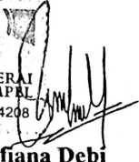
Del
NIRM 1020175328
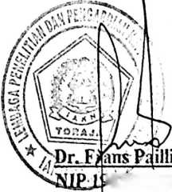
>8302132009121005

